消 防 計 画

第１章 総 則

第１節 目 的

第１条(目的)
この計画は、消防法第８条第1項に基づき (以下、 という。) における防火管理の徹底を期するため、防火管理業務について必要な事項を定め、火災、震災その他の災害の予防及び宿泊者等の生命、身体の安全ならびに施設被害の極限防止を図ることを目的とする。

第２節 計画の適用範囲

第２条(計画の適用範囲)
この計画は、 に勤務し、宿泊または出入りする全ての者に適用するものとする。

第３節 防火管理者の権限及び業務

第３条(防火管理者の権限)
防火管理者は、 とし、この計画についての一切の権限を有するものとする。
第４条(防火管理者の業務)
防火管理者は、次の業務を行うこととし、その責任を負うもの。
⑴ 消防計画の作成、変更及び提出
⑵ 消火、通報、避難訓練及び防火、 地震等に必要な従業員教育の実施
⑶ 消防用設備等の点検、整備の実施及び監督
⑷ 建築物、火気使用設備器具、危険物施設等の検査の実施及び監督
⑸ 火気の使用または、取扱いに関する監督
⑹ 収容人員の管理
⑺ 消防用設備等の設置位置及び発災時の避難経路を明示した「避難経路図」の作成、掲示
⑻ 自衛消防隊の編成
⑼ 避難施設及び消防用設備等の自主検査を自主チェック表(別紙1)に基づき月２回以上実施する。
⑽ 次の業務についての消防機関への報告及び届出等
ア 消防計画の届出
イ 消防用設備等の点検結果の報告
ウ 教育・訓練等の実施時における指導の要請及び届出
エ 消防用設備等の点検及び火災予防上必要な検査の指導要請
オ その他法令に基づく報告及び防火管理について必要な事項

第４節 火災予防措置

第５条(火気使用制限)
防火管理者は、次の事項について指定または制限をするものとする。
⑴ 喫煙禁止場所及び喫煙場所の指定
⑵ 火気使用設備器具等の使用禁止場所及び使用場所の指定
⑶ 火災警報発令中等の火気使用禁止または制限
第６条(工事中の安全計画)
防火管理者は増築・改築・移転・修繕または模様替えの工事中に建築物を使用する場合は、安全上、防火上または避難上支障のないよう図面及び必要事項について、安全計画書を作成し、消防機関等の関係機関の承認を得た後使用するものとする。

第２章 火災予防管理対策

第１節 予防管理組織

第７条(予防管理組織)
火災予防について、徹底を期すため、防火管理者のもとに建築物、消防用設備等、火気使用設備器具及び危険物施設等の点検班を置き、編成は別表１によるものとし、主たる任務は次のとおりとする。
⑴ 建築物等の検査班
建築物内の防火戸、防火壁、排煙ロ等の位置、構造等について管理及び検査の任務に当たる。
⑵ 火気使用施設検査班
炊事器具、暖房器具、喫煙場所等の火気使用箇所の管理及び検査の任務に当たる。
⑶ 危険物、ガス施設検査班
危険物、ガス関係の安全管理の任務にあたる。
⑷ 消防用設備等点検班
消防用設備等、避難施設等の点検整備の任務にあたる。

第２節 自主検査

第８条(自主検査)
第７条に定める点検、整備等は次により自主検査を実施するとともに、平素においても任意の方法により随時行うものとする。

検 査 対 象 | 点 検 検 査 月 日 等
消防用設備等 | 別表2による期間内で有資格者に依頼するとともに消防法第17条の3の3の規定に基づき年1回消防機関に報告するものとする。
建 築 物 | 月 日 ・ 月 日
火気使用設備・器具 | 月 日 ・ 月 日
危険物・ガス等 | 月 日 ・ 月 日
自主チェック表  に基づく点検 | 毎 月 日 ・ 日

第９条(記録の保存)
前条の点検、検査を実施した場合、各点検・検査班は、記録を保存するとともに、その結果を防火管理者に報告し、防火管理者は、各点検・検査報告に基づく不備欠陥事項についての改修計画について、上司に助言しその促進を図るものとする。

第３章 自衛消防活動対策

第１節 自衛消防組織

第10条(自衛消防隊の設置)
＿＿＿＿＿＿＿＿＿における自衛消防隊の編成は次のとおりとし、その構成員等は別表３のとおりとする。

 |  |  | 通報連絡班
自衛消防隊長 |  |  | 消火班
 |  |  | 避難誘導班

第２節 権限及び任務

第11条(隊長の権限)
隊長は、第18条第２号に定めるほか、火災その他の災害活動等における指揮、命令、監督等一切の権限を有する。
第12条(各班の任務)
各班の任務は次によるものとする。
⑴ 通報連絡班
火災を確知した場合はただちに消防署に通報するとともに、施設内への出火の報知、関係箇所への連絡、消防隊への情報提供の任務にあたる。
⑵ 消火班
消火器、屋内消火栓設備等を使用して延焼防止のための任務にあたる。
⑶ 避難誘導班
第23条に定めるほか、出火時における避難者を、避難ロ及び避難器具等を使用して安全な方法で避難誘導の任務にあたる。
第13条(夜間における活動体制)
夜間における自衛消防組織の編成は、別表４によるものとし、その構成員は、全力をあげて初動措置を行わなければならない。

第４章 震災対策

第１節 震災予防措置

第14条(震災予防措置)
各点検検査班は、地震時の災害の発生を予防するため、第２章各節に基づく各種の点検・検査と合わせて、平常時においても次のことを行うものとする。
⑴ 建築物及び建築物に付随する看板、窓枠、外壁等及び施設内に陳列、設置する物件の倒壊、転倒、落下危険性の検査
⑵ 火気使用設備器具の転倒、落下防止及び自動消火装置等について作動状況の検査
⑶ 危険物施設における危険物品等の転倒、落下、浸水等による発火防止及び送油管等の緩衝装置の検査
第15条(備蓄品)
地震に備え、 次の品目を備蓄しておくものとする。

資器材の区分 | 備 蓄 品 目 | 数量 | 場 所 | 備 考
医薬品 | 救急箱等
食料・飲料水 | 非常食・水・缶詰等 | 宿泊者数分 |  | 3日分
情報資器材 | ラジオ・メガホン等
寝具等 | 毛布等
消耗品 | ロープ・軍手・タオル

第16条(避難)
震災時の避難は次によるものとし、防火管理者は従業員に周知徹底するため、施設内主要箇所にこの旨掲示するものとする。
⑴ 避難場所は、 とし、集結位置は とする。
⑵ 避難方法は次によるものとする。
ア 避難は、関係機関の避難命令及び地震防災隊の命令により開始する。
イ 要避難者は、隊列を組み避難し、隊列には先頭と最後尾に誘導員を配置する。
ウ 避難には、車両等は使用せず、全員徒歩とする。

第２節 警戒宣言発令時の措置

第17条(地震防災隊の編成)
大規模地震対策特別措置法に基づく警戒宣言が発せられた場合における地震防災隊の編成は次のとおりとし、その構成員等は、別表５のとおりとする。

 |  |  | 情報収集連絡班
隊 長 |  |  | 避難誘導班
 |  |  | 点検防護班
 |  |  | 応急救護班

第18条(隊長の任務)
地震防災隊に隊長を置く。
⑴ 隊長は、防火管理者 をもって充てる。
⑵ 隊長は、地震防災隊の活動に関する一切の権限を持ち地震防災隊を指揮命令する。
第19条(警戒宣言の確知報告)
警戒宣言が発せられたことを確知した従業員は、直ちに隊長及び情報収集連絡班にその旨を報告するものとする。
第20条(地震防災隊本部の設置)
隊長は、警戒宣言が発せられたことを確知したときは直ちに情報収集連絡班に、地震に関する情報の収集にあたらせるとともに に地震防災隊本部を設置し次の措置をとるものとする。
⑴ 警戒宣言が発せられたことを各班に伝達するとともに、避難誘導班に要避難者の避難誘導等の準備を開始させること。
⑵ 前号の準備が完了した旨の報告があったときは、避難誘導班に要避難者の避難誘導を開始させること。
⑶ 避難誘導が完了した旨の報告があったときは、点検防護班に施設、設備の点検防護措置をとらせること。
⑷ 点検防護措置が完了した旨の報告があったときは、従業員を に集合させ、別表５に定める必要員を除き避難させること。
第21条(情報収集連絡班の任務)
情報収集連絡班は、次の活動を行うものとする。
⑴ 第19条に基づく従業員の報告、又は第20条に基づく隊長の指示を受けたときは、直ちに地震に関する情報の収集に努め随時隊長に報告すること。
⑵ 隊長の指示に基づき、地震防災隊の活動に必要な情報及び隊長の命令内容等を地震防災隊その他の従業員等に伝えること。
⑶ 情報の収集報告内容を、その後の措置を含めて記録すること。
第22条(情報伝達方法の周知)
情報収集連絡班は、あらかじめいくつかの状況を想定し、それぞれの場合に応じた情報伝達のための例文、手段等を定めその内容を従業員に周知徹底させておくものとする。
第23条(避難誘導班の任務)
避難誘導班は、次の活動を行うものとする。
⑴ 隊長から避難誘導開始の指示を受けたときは別図１に定める避難誘導経路により、要避難者を避難誘導すること。また、避難誘導の際には、拡声器等の誘導用具を用い、避難の方向や方法を指示し、混乱の発生防止に努めること。
⑵ 要避難者の避難誘導が完了した時は、その旨を確認し、隊長及び点検防護班に報告するとともに点検防護班の活動を補助する。
第24条(点検防護措置班の任務)
点検防護措置班は次の活動を行うものとする。
⑴ 警戒宣言が発せられた旨の連絡があったときは、直ちに火気使用設備及び器具の使用を停止するとともに、その転倒、転落の防止等火災予防上必要な措置が取られているかを確認し、不十分な場合は必要な措置を講ずること。
⑵ 第23条第２号に基づく避難誘導班からの報告、又は第20条第３号基づく隊長の指示を受けたときは、直ちに次の措置を講ずること。
ア 窓ガラス、看板等の建築物に付随するものについて転倒、落下等の防止措置がとられているかを確認し、それが不十分な場合は必要な措置を講ずること。
イ ロッカー、陳列棚、商品等の備品や物品について、転倒、転落等の防止措置がとられているかを確認し、それが不十分な場合は、必要な措置を講ずること。
ウ 薬品、危険物等について、転倒、転落、落下物による損傷等の防止措置がとられているかを確認し、それが不十分な場合は、必要な措置を講ずること。
エ 消防用設備等及び防火戸等の点検及び使用準備措置を講ずること。
オ 電気、ガス使用設備の防護措置を講ずること。
⑶ 第１号及び第２号の措置が完了したことを確認したときは、直ちに隊長に報告すること。
第25条(応急救護班の活動)
応急救護班は、負傷者が発生したとき、応急手当てを行うものとする。
第26条(消防計画によりがたい場合の行動)
１ 隊長は、警戒宣言発令以後の状況等から、地震防災隊がこの消防計画どおりに活動
することが困難、 又は適当でないと判断したときは、これによらないことができる。このときは、直ちに隊員に必要な指示を与えるものとする。
２ 各班は、この消防計画どおりに活動することが困難、又は適当でないと判断したときは、直ちに隊長にその状況を報告し、必要な指示を受けるものとする。
第27条(休日、夜間における体制)
宿直者等は、休日又は夜間において警戒宣言が発せられたことを確知したときは、直ちに別表６に定める緊急連絡表により関係者に連絡するとともに、火災予防のための措置を講ずること。

第3節 地震時及び事後の活動

第28条(地震時の活動)

地震時の活動は、第20条第４号の組織の下に次の事項について行うものとする。活動内容は、人員の掌握と被害状況の把握を的確に行うほか、負傷者に対する応急救護措置を最優先すること。
⑴ 出火防止等の措置及びその再確認
ア 火気使用設備器具の使用停止とその措置
イ 危険物施設(ボイラー等)の各バルブの操作及び危険物の運搬、燃料供給等の停止とその措置
ウ 消防用設備等の点検
エ 非常電源の確認
⑵ 消火活動
ア 施設内に火災が発生した場合は、全力をあげて消火にあたる。
イ 施設内に火災がなく、その他の被害が少ない場合で周辺に火災が発生している場合は、地震防災隊長の命令により消火に協力するものとする。
⑶ 情報収集活動
ア 関係機関(消防署、町役場等)からの情報を積極的に収集し、連絡すること。
イ 屋上等適切な場所に警備員を配置し、周辺火災の発生状況の把握に努めること。
ウ 施設内の被害状況を放送設備等により全員に伝達するとともに必要な指示をあたえること。
第29条(避難)
地震防災隊長は、関係機関から避難の指示を受けた場合、または、関係機関から避難の勧告を受ける等により、全従業員を避難させることが必要であると判断した場合には、第16条に定めるところにより全従業員を避難させなければならない。
第30条(地震後の安全措置)
地震後においては、建築物、火気使用設備・器具及び危険物施設等の点検検査及び応急措置を行うとともに全機器について安全を確認した後、使用、供給を開始するものとする。

第5章 防災教育及び訓練等

第1節 防災教育

第31条(防災教育の実施)
防火管理者は、次の表により防災教育を行うものとする。

教育対象 | 教育内容 | 実施方法 | 実施時期
全従業員 | 第32条に定める内容 | 防火管理者による教育 | 月 日  月 日

第32条(防災教育の内容)
防災教育の内容は次によるものとする。
⑴ 消防計画の周知徹底
⑵ 火災予防上の尊守事項
⑶ 防火管理に対する従業員各自の任務及び責任の周知徹底
⑷ 安全な作業等に関する基本的事項
⑸ 震災対策に関する事項
⑹ その他火災予防上必要な事項

第2節 訓練

第33条(防災訓練の実施)
防火管理者は、防火及び大規模な地震に係わる防災訓練を次の表に定めるところにより実施するものとする。

訓 練 種 別 | 訓 練 内 容 | 実 施 時 期
総合訓練 | 火災又は大規模地震を想定した通報、避難、消火又は情報収集の総合訓練 | 月 日
部分訓練 | 避難訓練及び通報訓練、消火実技訓練 | 月 日

第34条(消防機関への届出及び指導要請)
前条の総合訓練及び避難訓練等を行う場合は、別紙２により消防機関に事前に届出るものとし、必要ある場合には、消防機関の指導を要請するものとする。

附 則
この消防計画は、 年 月 日から施行する。

別表 １

予防管理組織編成表（第7条関係）

 |  |  | 火気使用施設検査班 ( )
防火管理者 |  |  | 危険物ガス施設検査班 ( )
 |  |  | 消防用設備等点検班 ( )

別表 ２

点 検 の 期 間

消防用設備等の種類 | 点検内容 | 点検期間
消火器・誘導灯・誘導標識 | 機器点検 | ６ヶ月
スプリンクラー設備  屋内消火栓設備  自動火災報知設備  避難器具  非常警報器具及び設備  消防機関へ通報する火災報知設備 | 機器点検 | ６ヶ月
 | 総合点検 | １年
自家発電設備・非常電源（除配線部分）  ※ 消防用設備に付随するもの | 外観点検及び機器点検 | ６ヶ月
 | 総合点検 | １年
配 線 | 総合点検 | １年
備 考

※消防用設備等の種類中、施設に設置されていない設備には取消線を引くもの。

別表 ３
自衛消防隊編成表【昼間】（第10条関係）

 |  |  | 通報連絡班 ( )
隊長( ) |  |  | 消火班 ( )
 |  |  | 避難誘導班 ( )

別表 ４
自衛消防隊編成表【夜間】（第13条関係）

 |  |  | 通報連絡班 ( )
隊長( ) |  |  | 消火班 ( )
 |  |  | 避難誘導班 ( )

別表 ５
地震防災隊編成表（第17条関係）

 |  |  | 情報収集連絡班 ( )
隊長( ) |  |  | 避難誘導班 ( )
 |  |  | 点検防護班 ( )
 |  |  | 応急救護班 （ ）
別表 ６
緊急連絡表（第27条関係）

℡： |  | ℡： |  | ℡：

- 連絡網等を使用する際は欄内に「別添のとおり」と記載し当該連絡網等を添付

別図 １

１ 施設内避難経路図
（平面図に集結場所までの避難経路を記入。また消火器、屋内消火栓設備及び避難器具の位置についても記入。）

２ 避難場所までの避難経路図
（集結場所から避難場所までの避難経路を記入。）

自 主 チ ェ ッ ク 表
別紙 １
点検日  点検項目 |  | 年  月 日 | 年  月 日 | 年  月 日 | 年  月 日 | 年  月 日 | 年  月 日 | 年  月 日 | 年  月 日 | 年  月 日 | 年  月 日 | 年  月 日 | 年  月 日
階  段 | 物品の有無 | 有 無 | 有 無 | 有 無 | 有 無 | 有 無 | 有 無 | 有 無 | 有 無 | 有 無 | 有 無 | 有 無 | 有 無
 | 破損等の有無 | 有 無 | 有 無 | 有 無 | 有 無 | 有 無 | 有 無 | 有 無 | 有 無 | 有 無 | 有 無 | 有 無 | 有 無
 | 戸の閉鎖障害の有無 | 有 無 | 有 無 | 有 無 | 有 無 | 有 無 | 有 無 | 有 無 | 有 無 | 有 無 | 有 無 | 有 無 | 有 無
避  難  口  通  路 | 物品の有無 | 有 無 | 有 無 | 有 無 | 有 無 | 有 無 | 有 無 | 有 無 | 有 無 | 有 無 | 有 無 | 有 無 | 有 無
 | 床面の破損の有無 | 有 無 | 有 無 | 有 無 | 有 無 | 有 無 | 有 無 | 有 無 | 有 無 | 有 無 | 有 無 | 有 無 | 有 無
 | 戸の閉鎖障害の有無 | 有 無 | 有 無 | 有 無 | 有 無 | 有 無 | 有 無 | 有 無 | 有 無 | 有 無 | 有 無 | 有 無 | 有 無
誘導灯等の視認状況 |  | 有 無 | 有 無 | 有 無 | 有 無 | 有 無 | 有 無 | 有 無 | 有 無 | 有 無 | 有 無 | 有 無 | 有 無
消  防  用設  備  等 | 電源遮断の有無 | 有 無 | 有 無 | 有 無 | 有 無 | 有 無 | 有 無 | 有 無 | 有 無 | 有 無 | 有 無 | 有 無 | 有 無
 | 音響警報装置停止の有無 | 有 無 | 有 無 | 有 無 | 有 無 | 有 無 | 有 無 | 有 無 | 有 無 | 有 無 | 有 無 | 有 無 | 有 無
 | 操作上の支障の有無 | 有 無 | 有 無 | 有 無 | 有 無 | 有 無 | 有 無 | 有 無 | 有 無 | 有 無 | 有 無 | 有 無 | 有 無
出火防止対策（巡回等）実施の有無 |  | 有 無 | 有 無 | 有 無 | 有 無 | 有 無 | 有 無 | 有 無 | 有 無 | 有 無 | 有 無 | 有 無 | 有 無
消防車侵入障害の有無 |  | 有 無 | 有 無 | 有 無 | 有 無 | 有 無 | 有 無 | 有 無 | 有 無 | 有 無 | 有 無 | 有 無 | 有 無
不備内容及び措置等

検  印 | 点検者
 | 管理権原者

別紙２
第１２号様式（第２６条関係）

年 月 日

箱根町消防長 殿

氏 名 ㊞

自 衛 消 防 訓 練 実 施 計 画 通 知 書
防火対象物所在地 |  |  |  |  |  | 電話
名称及び業態 |  |  |  | 業態
日時 | 年 月 日（ ） 午前・午後 時 分 ～ 時 分
訓練の種別 | 総合訓練 ・ 消火訓練 ・ 通報訓練 ・ その他
消防職員等派遣要否 | 消防職員 要 ・ 否 |  | 消防隊 要 ・ 否
依頼事項
訓練参加人員
訓練の概要
※受付欄 |  | ※ 経 過 欄

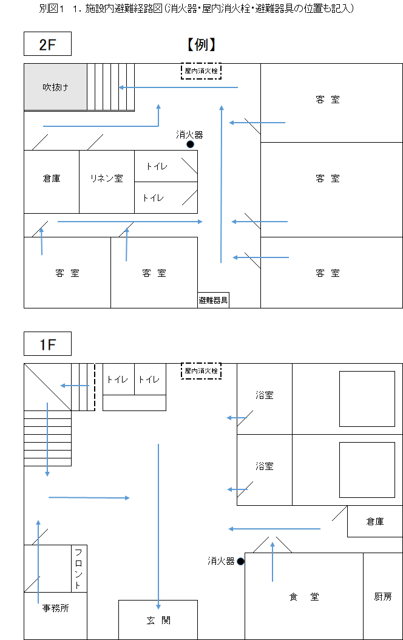

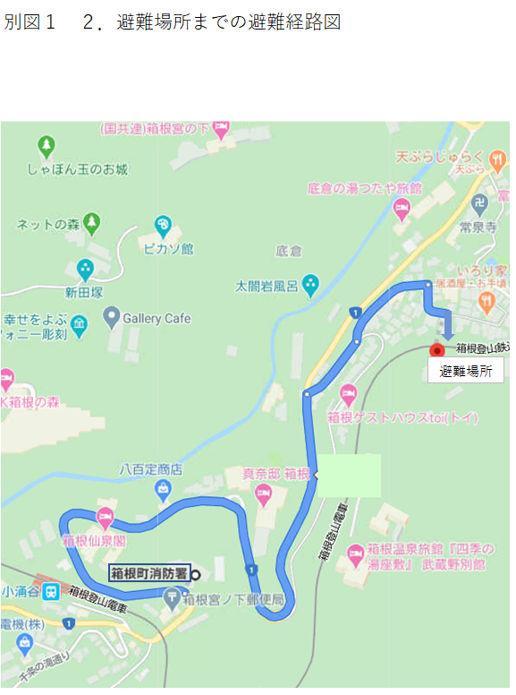

【例】

